В помощь педагогам

«Как помочь подросткам общаться в среде ровесников во время летних каникул»
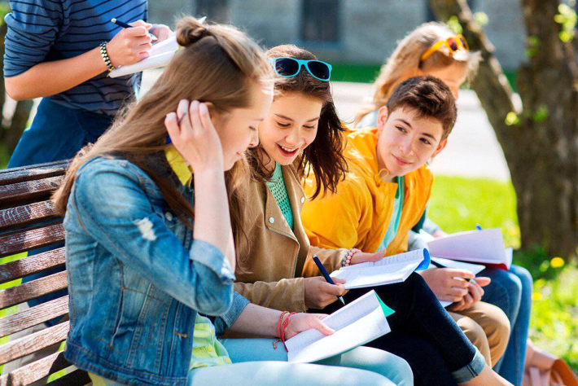
Ребята, занятия в школе закончились, у вас впереди целое лето. Чем бы заняться? Радость оттого, что впереди целых три месяца без школы, увы, может быстро смениться скукой и разочарованием, вызванным тем, что вам совершенно нечем заняться! Разве это дело?
Лето – прекрасная пора возможностей:
1. Наведите в комнате порядок, пригласите друзей. Всё, что вам летом не нужно, уберите подальше или просто выкиньте. Старые тетради с домашней работой можно порвать, толстые свитера – убрать в шкаф. Начните лето с чистого листа и чистой комнаты.
2. Больше гуляйте с друзьями! Покатайтесь на велосипеде – это лучшее занятие.
Возможно, вы просидели всю зиму дома, а это повод сесть на велосипед и покататься по округе, пока не загудят от усталости ноги.
Как вариант – позовите друзей и отправляйтесь в поход. А можете и выбраться на пляж, чтобы позагорать и поплавать. Даже если вы просто побегаете или погуляете по новым тропам, то уже хорошо – можете совместить это с выгулом собаки.
3. Покатайтесь на роликах, это весело и полезно. Вполне себе приличный вариант, чтобы завести новые знакомства.
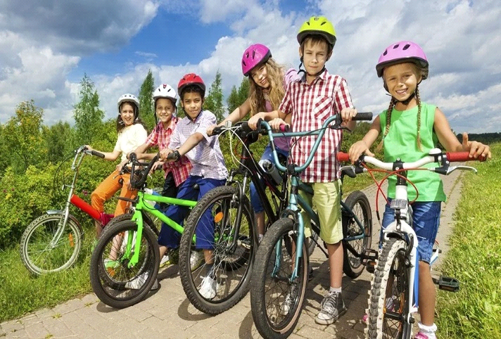
4. Посещайте с друзьями музей, посмотрите достопримечательности. Путешествуйте по родному краю.
5. Начните выращивать небольшой сад, привлекая с собой друзей. Посадите цветы или овощи! Научитесь собирать урожай и делать из него поделки. Общее дело сближает!
- Запишитесь в местную библиотеку. Позовите друзей с собой. Почитайте книги интересных вам жанров. Журналы, энциклопедии, исторические и документальные труды – все они ждут вас в библиотеках. И они бесплатны.
Выбирайте, что хотите, и читайте!

- Научитесь готовить, заинтересуйте друзей. Это интересно, полезно и вкусно! Наблюдайте за домашними на кухне или узнайте всё сами из интернета.
- Слушайте вашу любимую музыку. Музыка успокаивает и веселит. Соберите для себя «летний плейлист», который вы сможете слушать на пляже, занимаясь спортом. Песни начнут ассоциироваться у вас с отдыхом, поэтому подбирайте хорошие песни!
- Пересмотрите мультик, который в последний раз вы видели лет в 7. Хорошо подойдёт классика: «Кеша» или «Жил-был пёс». Хорошее настроение и капелька ностальгии гарантированы.
Смотрите совместно ваши любимые фильмы. Просмотр фильмов с друзьями – даже ещё лучше!
10. Устройте летнюю фотосессию и обновите фото в социальных сетях. Сделайте декоративный памятный альбом лета. Достаньте фотоаппарат и не расставайтесь с ним целое лето, совместно с друзьями делая снимки по каждому удобному поводу, а потом скомпонуйте всё это в один альбом.
11. Научись что-нибудь делать руками и научи друзей. Умения и навыки повышают уверенность, сближают!
Делайте поделки, которые давно хотели сделать, но всё никак не решались. Поищите книги о том, как нужно их делать, или статьи. Вовсе не обязательно тратить целое состояние на материалы, ведь маленький шедевр всегда можно сотворить из подручных материалов.
12. Можно созвониться со школьными друзьями и подругами. Устроить товарищеский турнир по футболу, баскетболу или волейболу.
13. А лучше, купить большой по размеру пазл и собрать его вместе хотя бы наполовину. Если хватит терпения для окончательной сборки, впоследствии его можно повесить на стену, подарить другу или подруге.

На заметку!
- Не надо проводить целое лето за ПК, смотря сериалы и играя в игры!
- Воспользуйтесь возможностью провести время на улице с друзьями!
Летние каникулы – та самая пора, когда многие подростки открывают для себя много нового и интересного.

Информацию подготовил медиатор: Кужелева А.В.

